会计管理模拟实验

学生手册

郑州广播电视大学

登录

启动“会计管理多媒体操作系统”后，首先会显示此系统的登录界面（如图3.1）。登录窗口中有单选按钮：“管理员”、“教师”、“学生”，点击后，分别切换到对应的登录窗口；学生登录窗口由三个文本框：“账号”、“姓名”、“密码”和两个按钮：“登录”、“退出”组成，其中“账号”，“密码”为必填，需要学生正确输入学号、密码才能登录。
教师的登录窗口由三个文本框：“账号”、“姓名”、“密码”和两个按钮：“登录”、“退出”组成，同样，教师也需要正确输入账号、密码才能登录。超级管理员的账号为：admin，初始密码为admin，登录后建议管理员修改初始密码。
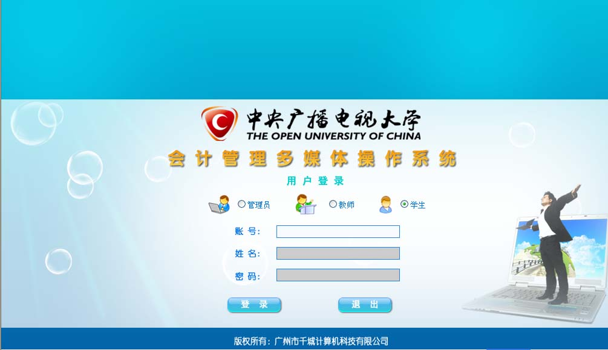
图3.1 会计管理多媒体操作系统登录界面
学生窗口登录后，进到学生实习主界面（如图3.2），由此可看出会计管理操作系统学生部分由六大模块组成，点击六大模块对应的按钮，将进入模块所对应的页面。在这里还有一个修改信息的按钮，可以对登录的学生账号进行相应姓名、密码修改，并及时存储更新显示（如图3.3）。对于各模块详细介绍请浏览本手册下面的章节内容。
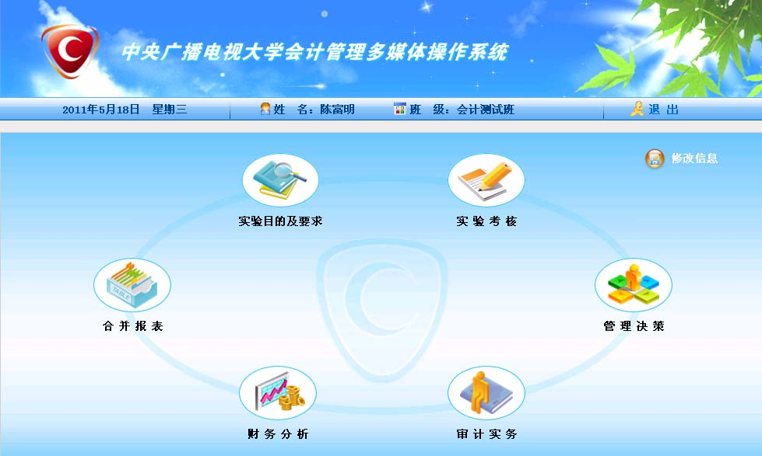
图3.2 学生实习主页面
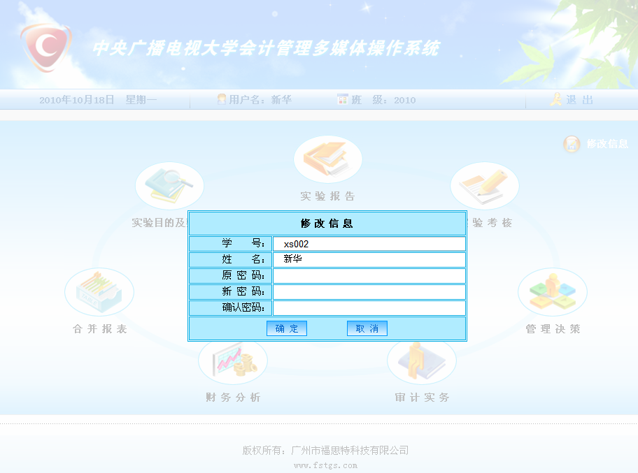
图3.3 修改信息页面

图3.4 教务管理页面

会计管理→合并报表
点击学生目录页面的按钮，在设定为开放状态时，可进入合并报表学习目录界面（如图5.1），否则不能进入。本部分由、、三个按钮组成。
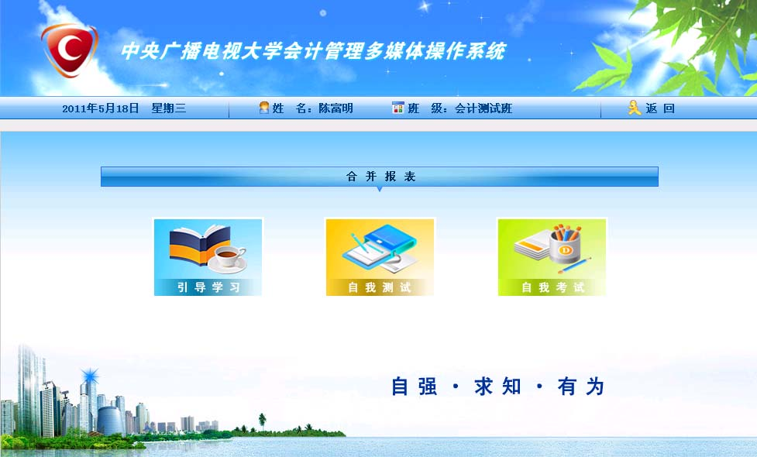
图5.1 合并报表学习目录界面
点击按钮进入合并报表引导学习目录页面（如图5.2）。
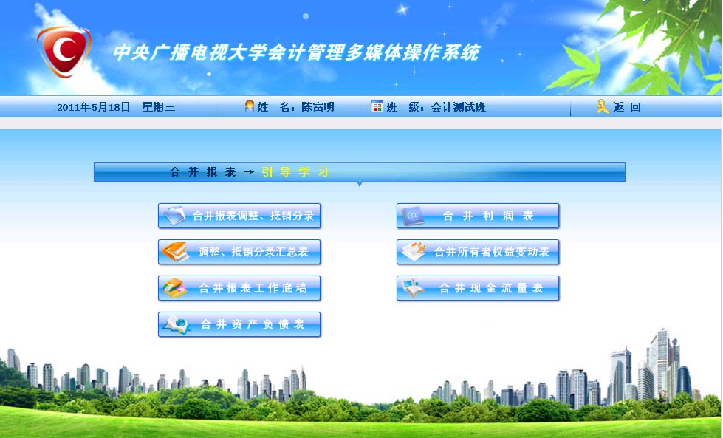
图5.2 合并报表引导学习目录界面
页面中包括以下内容：
1、点击此按钮进入合并报表调整、抵销分录业务选择页面。（如图5.3）
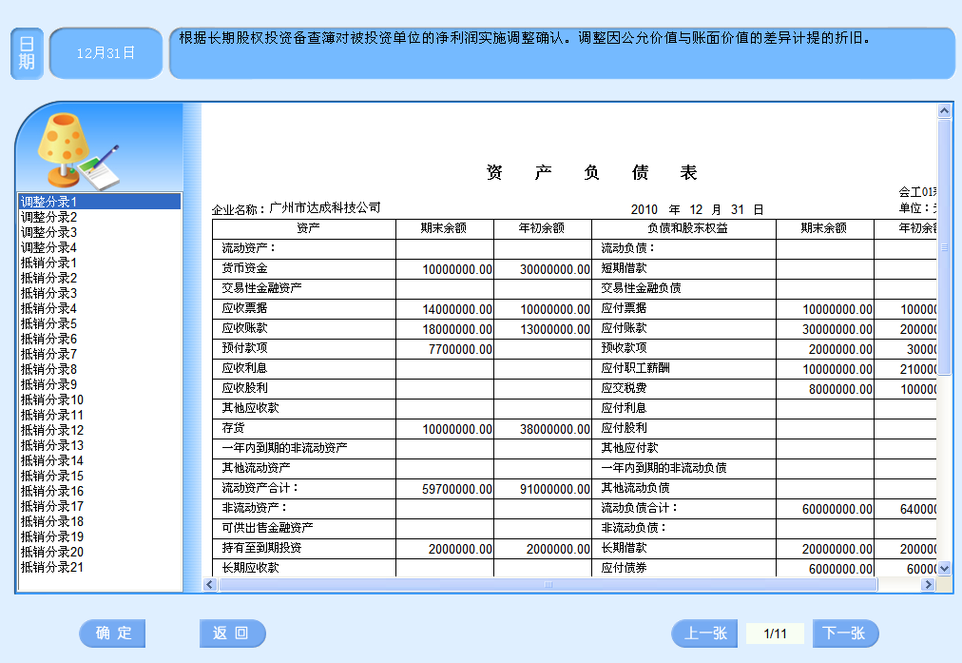
图5.3 合并报表调整、抵销分录选择页面
此页面中：选择左边的业务，点击确定按钮进入调整分录业务处理页面。（如图5.4）注意：可以双击左边的业务进入填制页面，如果已做过并保存的业务在列表中会显示灰色背景。
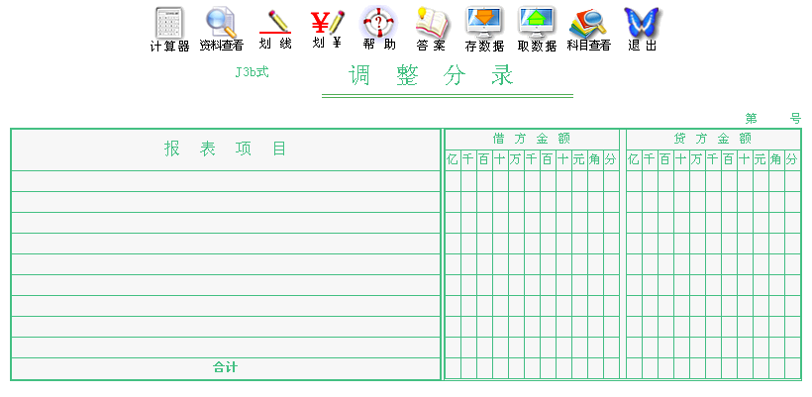
图5.4 调整分录业务填制页面
页面上有一个工具条，其功能如下：
a. 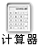 点击此图标后，弹出计算器，用户可以根据需要用计算器来计算要填写的数据,点击计算器右上角的关闭按钮来关闭计算器。
b.  点击此图标后，弹出资料查看窗口，可以查看填写本张抵销分录的报表数据。窗口中有三个按钮、一个列表项和两个文本框，上面的一个文本框显示报表的总数量和当前报表序号，下面的一个文本框显示填制本张抵销分录的业务说明，点击关闭窗口按钮将关闭资料查看窗口，另外两个按钮上一张、下一张则是用来翻动报表的，列表项可以进行选择查看对应的报表。(如图5.5)
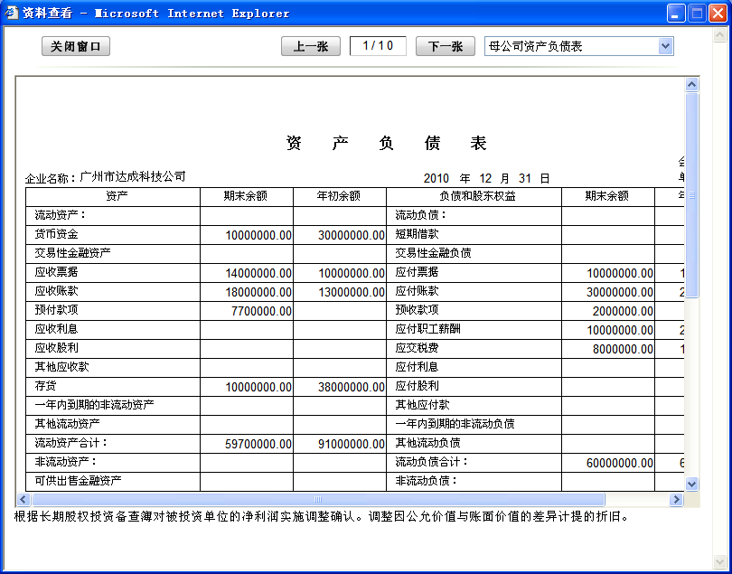 图5.5 资料查看窗口
c. 划业务完成线，点击此图标后，即划出业务完成线。
d. 标记人民币符号“￥”：点击此图标后，即标记出人民币符号“￥”。只有在合计数填写之后才能使用。
e. 点击此图标后，弹出窗口。可以进行相应的帮助查看。
f.  点击此图标后，弹出窗口。可以进行相应的答案查看。
g.  点击此图标后，系统会将用户当前做的答案保存，以便下次进入继续操作。
h.  点击此图标后，系统会将用户上一次做的答案取出，以便用户填写和修改。
i.当填写报表项目时，可点击此图标进行报表项目选择(如图5.6)，而不必人工输入（当然用户人工输入亦可）。
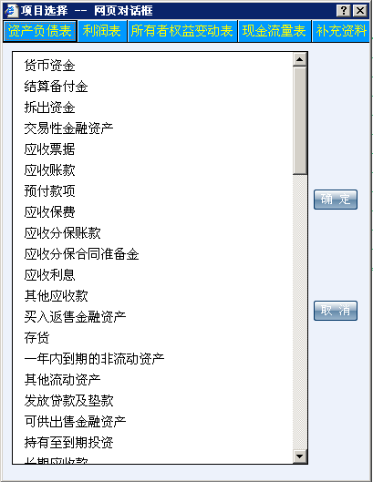
图5.6 报表项目选择窗口
j. 点击此图标后，弹出一个退出提示对话框，对话框提示用户有多少错误，并且提示是否继续实习，如果点“确定”按钮则继续做本页面的内容；如果点“退出”则返回上一页面。如果当前是自我测试状态，点击此图标后，弹出一个退出提示对话框，对话框提示用户有多少错误，正确数量有多少个，得分是多少，并且提示是否继续实习，如果点“确定”按钮则继续做本页面的内容；如果点“退出”则返回上一页面。如果当前是自我考试状态，点击此图标后，会提示操作者是否继续考试？如果点“确定”按钮则继续做本页面的内容；如果点“退出”则系统自动存盘操作者考试时的数据并返回上一页。
2、点击此按钮进入调整、抵销分录汇总表的填制页面（如图5.7）。
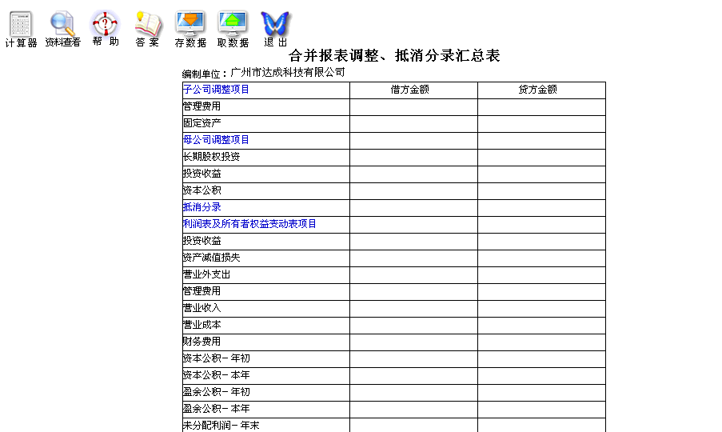
图5.7 合并报表抵销分录汇总表填制页面
该页面也有一个工具条，同前述一样，只是 有所区别，点击后，弹出资料查看窗口，可以查看填写本报表项目光标所在位置的所需数据。窗口中有三个按钮、一个列表项和一个文本框，文本框显示抵销分录的数量，点击“关闭窗口”按钮将关闭资料查看窗口，另外两个按钮“上一张”、“下一张”则是用来翻动抵销分录的资料，列表项可以进行选择查看对应的资料（如图5.8）。
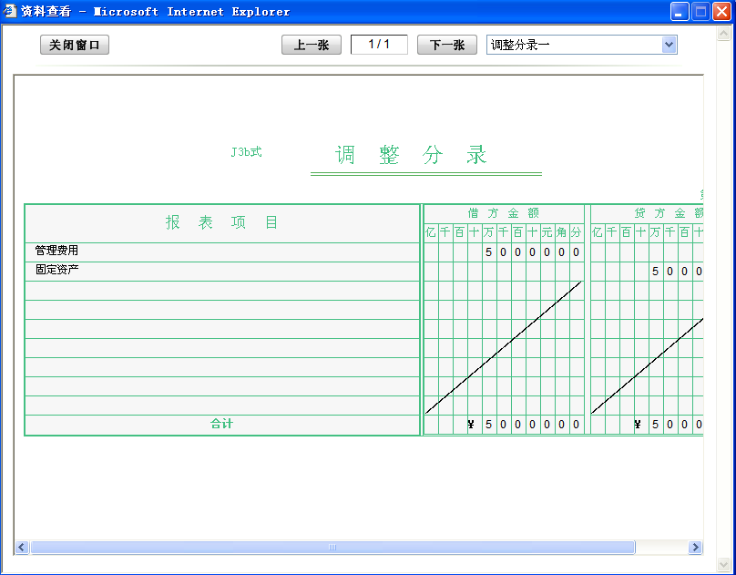
图5.8 合并报表资料查看页面
3、点击此按钮进入会计管理工作底稿填制页面。
4、点击此按钮进入合并资产负债表填制页面。
5、点击此按钮进入合并利润表填制页面。
6、点击此按钮进入合并合并所有者权益变动表填制页面。
7、点击此按钮进入合并现金流量表填制页面。

点击学生合并报表模块目录选择页面中的、按钮，学生将分别进行自我测试与自我考试的操作。自我测试、自我考试与引导实习区别在于：在引导学习中，用户在练习时可看到答案和帮助，而且在做错的时候，会出现正确的提示；而在自我测试，用户在做题时，看不到答案和帮助，只有在完成题目，点击退出按钮时，才会显示正确答案及所得分数，以及给用户指出错误点；而自我考试，用户就是在模拟考试，答题过程没有任何帮助，完成退出后系统将把答题者的试卷和分数存入数据库中，供教师在成绩管理中查看。自我测试和自我考试的操作与引导学习的基本相同，只是自我测试和自我考试在实习时不进行强制引导，在这不再赘述。

会计管理→财务分析
点击学生目录页面按钮，在设定为开放状态时，可进入会计管理→财务分析目录页面（如图6.1），否则不能进入。本部分由、、三个按钮组成。
点击按钮可退回到学生目录页面。
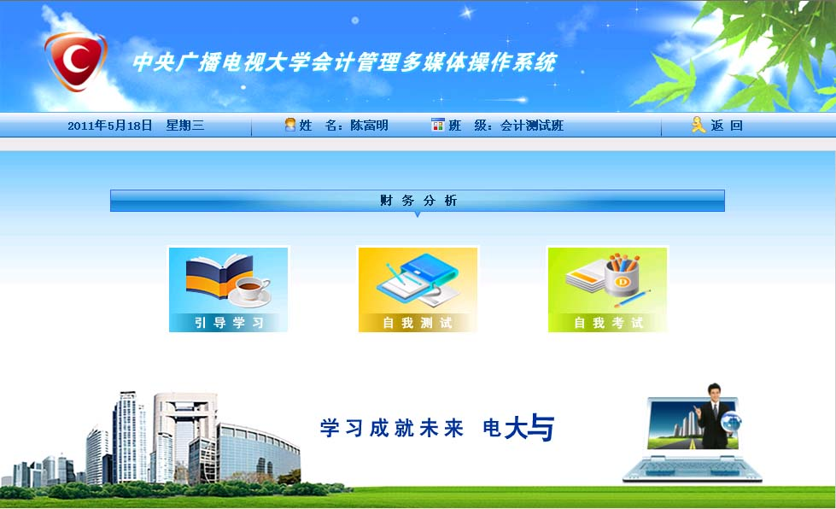
图6.1 财务分析目录页面
点击按钮进入财务分析引导学习目录页面（如图6.2）。
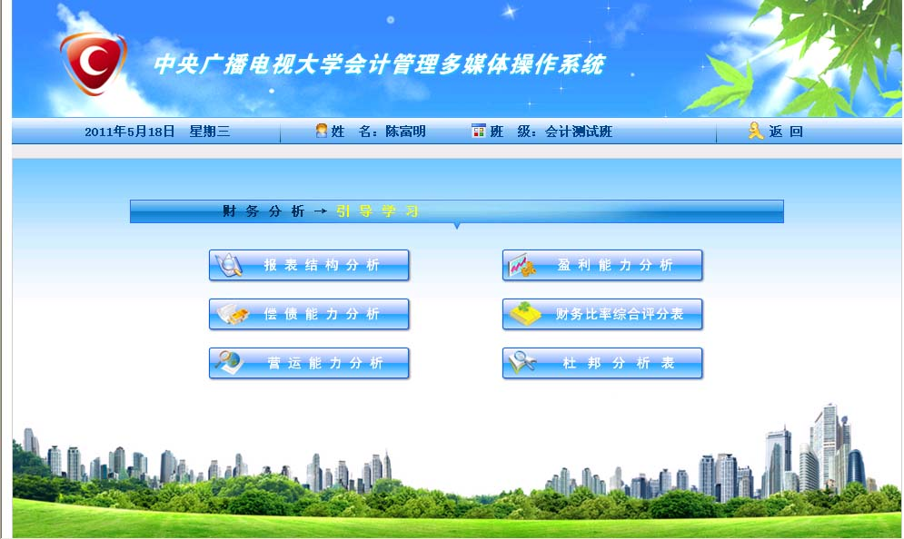
图6.2 财务分析引导学习目录界面
页面中包括以下内容：
1、点击此按钮进入报表结构分析选择页面。（如图6.3）
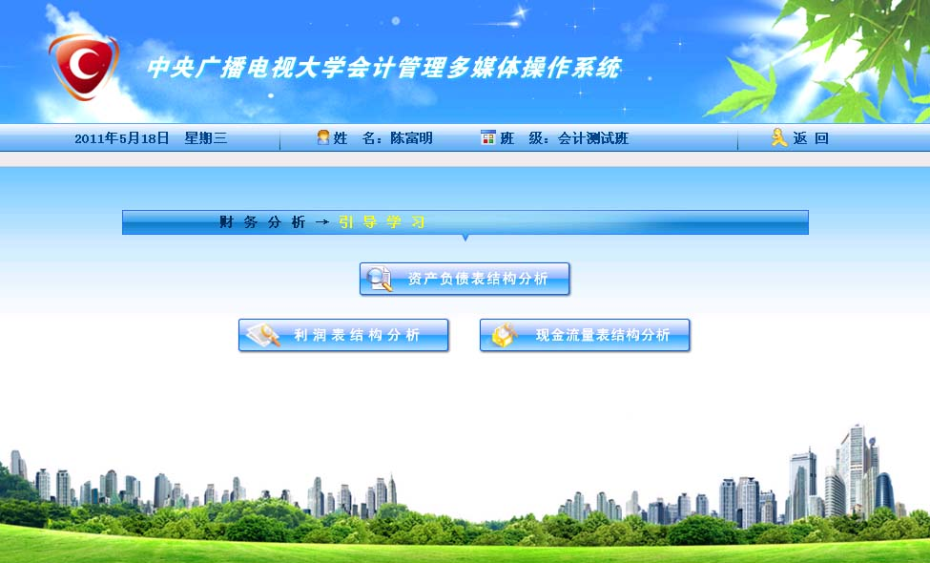
图6.3 报表结构分析选择页面
此页面中：选择相应的分析按钮，如当点击按钮。则进入利润表结构分析页面。（如图6.4）
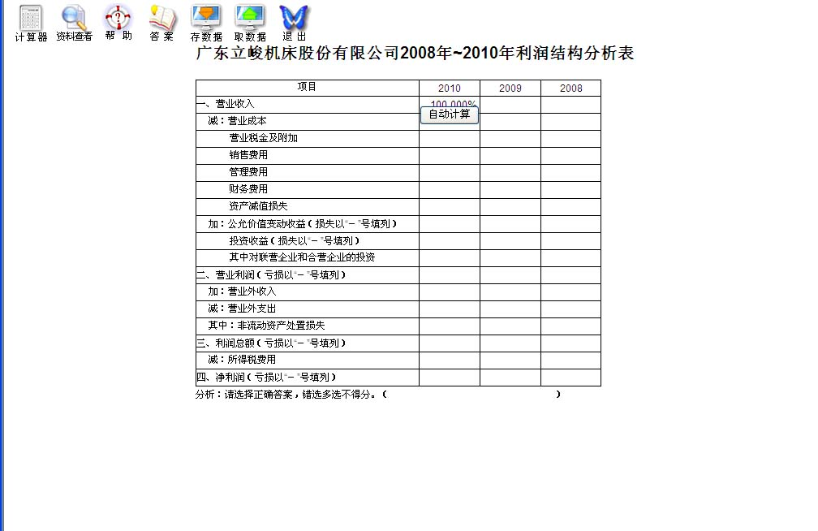
图6.4 利润表结构分析填制页面
页面上有一个工具条，其功能如下：
a. 点击此图标后，弹出计算器，用户可以根据需要用计算器来计算要填写的数据,点击计算器右上角的关闭按钮来关闭计算器。
b. 点击此图标后，弹出资料查看窗口，可以查看填写本张报表数据。窗口中有三个按钮、一个列表项和一个文本框，上面的一个文本框显示报表的总数量和当前报表序号，点击关闭窗口按钮将关闭资料查看窗口，另外两个按钮上一张、下一张则是用来翻动报表的，列表项可以进行选择查看对应的报表。
c. 点击此图标后，弹出窗口。可以进行相应的帮助查看。
d. 点击此图标后，弹出窗口。可以进行相应的答案查看。
e. 点击此图标后，系统会将用户当前做的答案保存，以便下次进入继续填写和修改。
f. 点击此图标后，系统会将用户上一次做的答案取出，以便用户填写和修改。
g. 点击此图标后，弹出一个退出提示对话框，对话框提示用户有多少错误，并且提示是否继续实习，如果点“确定”按钮则继续做本页面的内容；如果点“退出”则返回上一页面。如果当前是自我测试状态，点击此图标后，弹出一个退出提示对话框，对话框提示用户有多少错误，正确数量有多少个，得分是多少，并且提示是否继续实习，如果点“确定”按钮则继续做本页面的内容；如果点“退出”则返回上一页面。如果当前是自我考试状态，点击此图标后，会提示操作者是否继续考试？如果点“确定”按钮则继续做本页面的内容；如果点“退出”则系统自动存盘操作者考试时的数据并返回上一页。
注意：图6.4为例，当学生2010年份的营业收入数据计算正确之后，会出现“自动计算”按钮，点该按钮会自动计算出2009年和2008年的营业收入数据。
下面各页面的功能操作同《报表结构分析》，在这不再赘述。
2、点击此按钮进入资产负债结构分析填制页面。
3、点击此按钮进入现金流量表结构分析表填制页面。
4、点击此按钮进入杜邦分析表填制页面。
5、点击此按钮进入财务比率综合评分表填制页面。
6、点击此按钮进入盈利能力分析表填制页面。
7、点击此按钮进入营运能力分析填制页面。
8、点击此按钮进入偿债能力分析填制页面。

点击学生财务分析模块目录选择页面中的、按钮，学生将分别进行自我测试与自我考试的操作。引导学习模块属于学生练习部分，自我测试、自我考试与引导学习区别在于：在引导学习中，用户在练习时可看到答案和帮助，而且在做错的时候，会出现正确的提示；而在自我测试中，用户在做题时，看不到答案或帮助，只有在完成题目，点击退出按钮时，才会显示正确答案及所得分数，以及给用户指出错误点；而自我考试中，用户就是在模拟考试，答题过程没有任何帮助，完成退出后系统将把答题者的试卷和分数存入数据库中，供教师在成绩管理中查看。自我测试和自我考试的操作与引导学习的基本相同，只是自我测试和自我考试在实习时不进行强制引导，在这不再赘述。

会计管理→审计实务
点击学生目录页面按钮，在设定为开放状态时，可进入会计管理→审计实务目录页面（如图7.1），否则不能进入。本部分由、、三个按钮组成。
点击按钮可退回到学生目录页面。
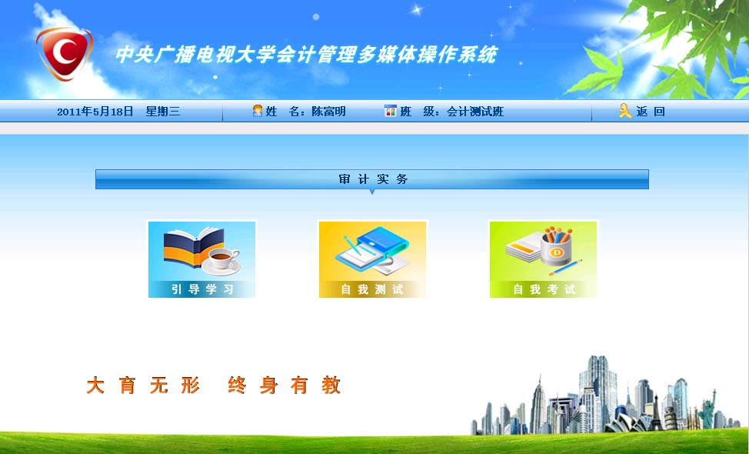
图7.1 审计实务目录页面
点击按钮进入审计实务引导学习目录页面（如图7.2）。
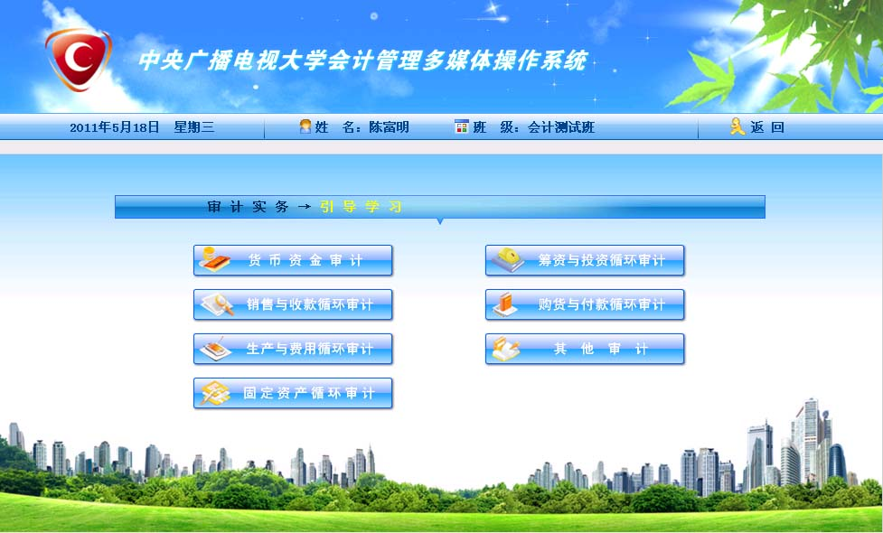
图7.2 审计实务引导学习目录界面
页面中包括以下内容：
1、点击此按钮进入货币资金审计选择页面。（如图7.3）
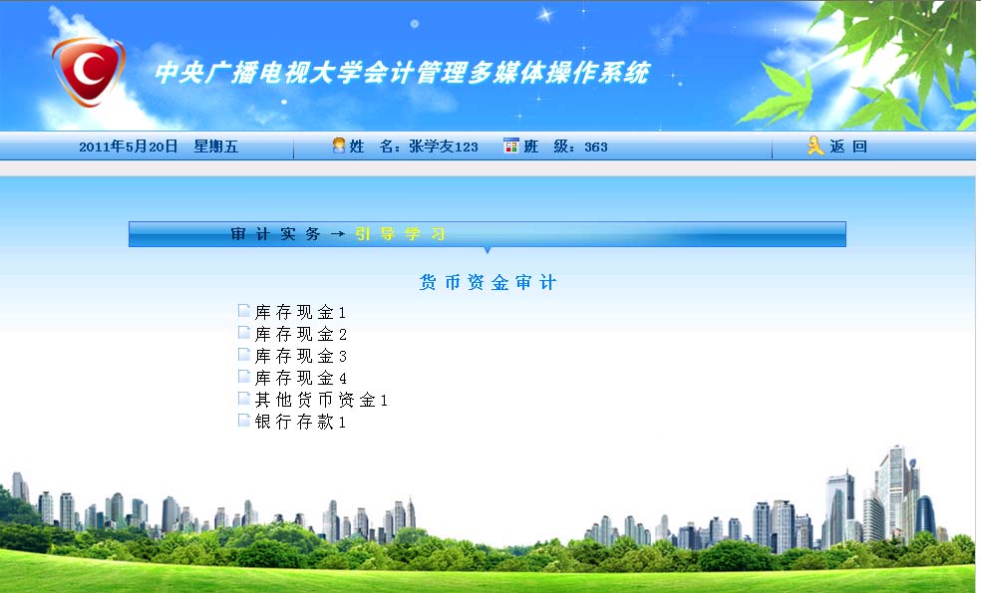
图7.3 货币资金审计选择页面
此页面中：选择相应的货币资金审计列表案例，当点击按钮进入库存现金案例1页面。（如图7.4）
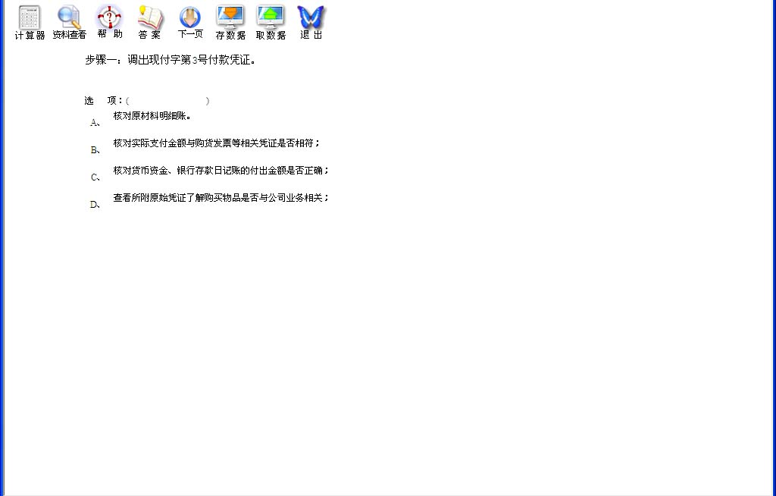
图7.4 库存现金案例1填制页面
页面上有一个工具条，其功能如下：
a. 点击此图标后，弹出计算器，用户可以根据需要用计算器来计算要填写的数据,点击计算器右上角的关闭按钮来关闭计算器。
b. 点击此图标后，弹出资料查看窗口，可以查看资料。窗口中有三个按钮、一个列表项和二个文本框，上面的一个文本框显示资料的数量，下面一个为当前案例基本情况说明，点击关闭窗口按钮将关闭资料查看窗口，另外两个按钮上一张、下一张则是用来翻动资料的，列表项可以进行选择查看对应的资料。(如图7.5)
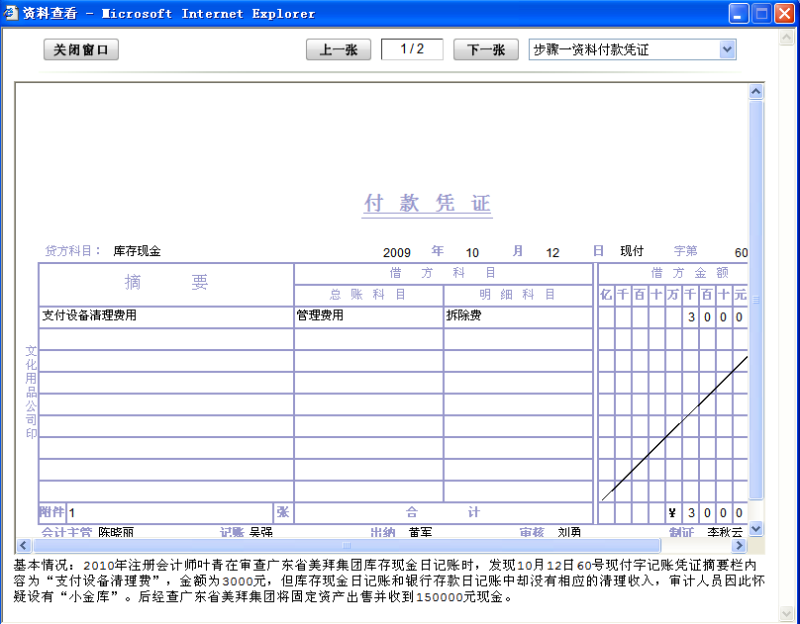图7.5 资料查看窗口
c. 点击此图标后，弹出窗口。可以进行相应的帮助查看。
d. 点击此图标后，弹出窗口。可以进行相应的答案查看。
e.点击此图标后，跳转上一步骤。可以对上一步骤进行修改答案，或者重新做题。（引导实习模式下必须把当前步骤做对，才能跳转；而自我测试和自我考试模式下则无此限制。）
f.点击此图标后，跳转下一步骤。（引导实习模式下必须把当前步骤做对，才能跳转；而自我测试和自我考试模式下则无此限制。）
g. 点击此图标后，系统会将用户当前做的答案保存，以便下次进入继续填写和修改。
h. 点击此图标后，系统会将用户上一次做的答案取出，以便用户填写和修改。
i. 点击此图标后，弹出一个退出提示对话框，对话框提示用户有多少错误，并且提示是否继续实习，如果点“确定”按钮则继续做本页面的内容；如果点“退出”则返回上一页面。如果当前是自我测试状态，点击此图标后，弹出一个退出提示对话框，对话框提示用户有多少错误，正确数量有多少个，得分是多少，并且提示是否继续实习，如果点“确定”按钮则继续做本页面的内容；如果点“退出”则返回上一页面。如果当前是自我考试状态，点击此图标后，会提示操作者是否继续考试？如果点“确定”按钮则继续做本页面的内容；如果点“退出”则系统自动存盘操作者考试时的数据并返回上一页。下面页面功能操作同《货币资金审计》，在这不再赘述。
2、点击此按钮进入销售与收款循环审计案例列表选择页面。
3、点击此按钮进入生产与费用循环审计案例列表选择页面。
4、点击此按钮进入固定资产循环审计案例列表选择页面。
5、点击此按钮进入筹资与投资循环审计案例列表选择页面。
6、点击此按钮进入购货与付款循环审计案例列表选择页面。
7、点击此按钮进入其他审计环审计案例列表选择页面。

点击学生审计实务模块目录选择页面中的、按钮，学生将分别进行自我测试与自我考试的操作。
引导学习模块属于学生练习部分，自我测试、自我考试与引导实习的区别在于：在引导学习中，用户在练习时可看到答案和帮助，而且在做错的时候，会出现正确的提示；而在自我测试中，用户在做题时，看不到答案或帮助，只有在完成题目，点击退出按钮时，才会显示正确答案及所得分数，以及给用户指出错误点；而自我考试中，用户就是在模拟考试，答题过程没有任何帮助，完成退出后系统将把答题者的试卷和分数存入数据库中，供教师在成绩管理中查看。自我测试和自我考试的操作与引导学习的基本相同，只是自我测试和自我考试在实习时不进行强制引导，在这不再赘述。

会计管理→管理决策
点击学生目录页面按钮，在设定为开放状态时，可进入会计管理→管理决策目录页面（如图8.1），否则不能进入。本部分由、、三个按钮组成。
点击按钮可退回到学生目录页面。
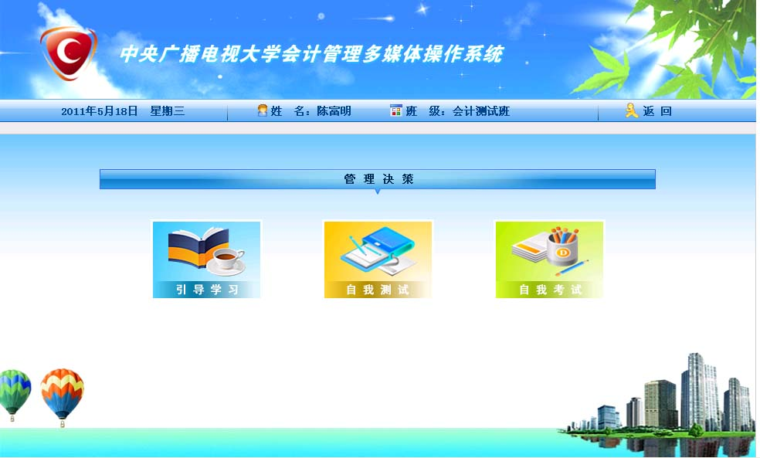
图8.1 管理决策目录页面
点击按钮进入管理决策引导学习目录页面（如图8.2）。
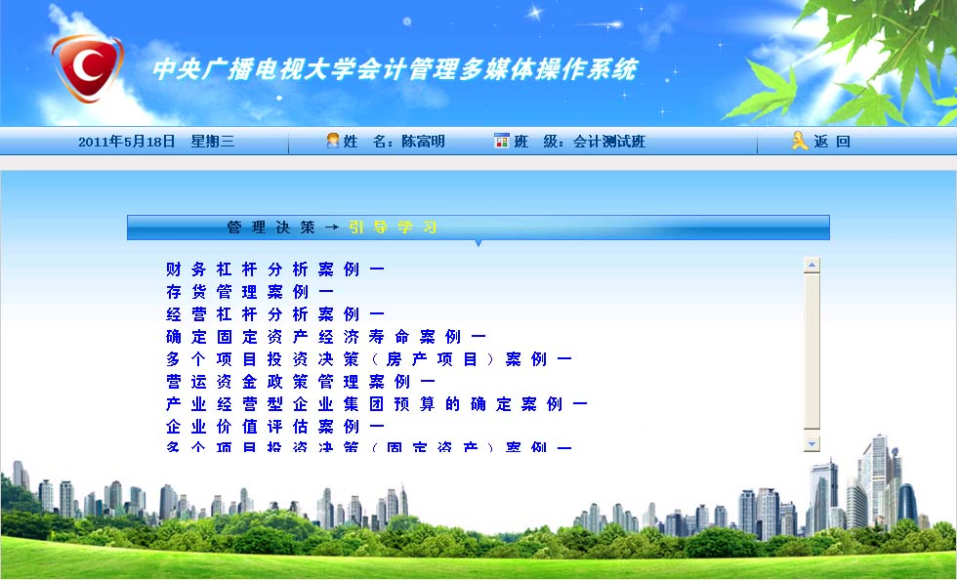
图8.2 管理决策引导学习目录界面
管理决策目录中包括以下内容：财务杠杆分析案例一、存货管理案例一、经营杠杆分析案例一、确定固定资产经济寿命案例一、多个项目投资决策（房产项目）案例一、营运资金政策管理案例一、产业经营型企业集团预算的确定案例一、企业价值评估案例一、多个项目投资决策（固定资产）案例一。
1、点击列表框中的“财务杠杆分析案例一”进入学生实习页面。（如图8.3）
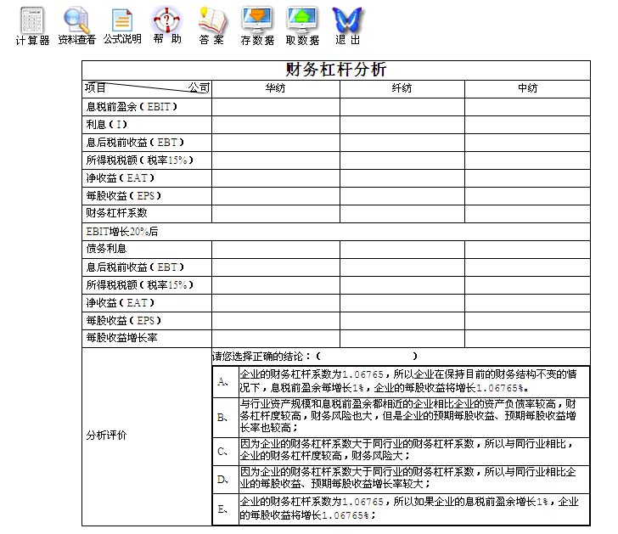
图8.3 财务杠杆分析实习页面
页面上有一个工具条，其功能如下：
a. 点击此图标后，弹出计算器，用户可以根据需要用计算器来计算要填写的数据,点击计算器右上角的关闭按钮来关闭计算器。
b. 点击此图标后，弹出资料查看窗口，可以查看资料。
c. 点击此图标后，弹出公式说明窗口，查询实习时可能会用到的计算公式。
d. 点击此图标后，弹出窗口。可以进行相应的帮助查看。
d. 点击此图标后，弹出窗口。可以进行相应的答案查看。
e. 点击此图标后，系统会将用户当前做的答案保存，以便下次进入继续填写和修改。
f. 点击此图标后，系统会将用户上一次做的答案取出，以便用户填写和修改。
g. 点击此图标后，弹出一个退出提示对话框，对话框提示用户有多少错误，并且提示是否继续实习，如果点“确定”按钮则继续做本页面的内容；如果点“退出”则返回上一页面。如果当前是自我测试状态，点击此图标后，弹出一个退出提示对话框，对话框提示用户有多少错误，正确数量有多少个，得分是多少，并且提示是否继续实习，如果点“确定”按钮则继续做本页面的内容；如果点“退出”则返回上一页面。如果当前是自我考试状态，点击此图标后，会提示操作者是否继续考试？如果点“确定”按钮则继续做本页面的内容；如果点“退出”则系统自动存盘操作者考试时的数据并返回上一页。
2、点击列表框中的“存货管理案例一”进入学生实习页面。操作与“财务杠杆分析案例一”基本相同，在这不再赘述。
3、点击列表框中“经营杠杆分析案例一”进入学生实习页面。操作与“财务杠杆分析案例一”基本相同，在这不再赘述。
4、点击列表框中“确定固定资产经济寿命案例一”进入学生实习页面。操作与“财务杠杆分析案例一”基本相同，在这不再赘述。
5、点击列表框中“多个项目投资决策（房产项目）案例一”进入学生实习页面。操作与“财务杠杆分析案例一”基本相同，由于本案例是分步骤分析的，与其他的案例相比，增加了“下一页”和“上一页”按钮，当用户完成当前步骤之后，可以点击“下一页”，想返回到上一步骤，则在完成当前页面的基础上点“上一页”。只有在引导学习模式下才强制学生正确完成内容之后再调到其他步骤，而自我测试和自我考试模式下不做此限制。
6、点击“营运资金政策管理案例一”进入学生实习页面。操作与“财务杠杆分析案例一”基本相同，在这不再赘述。
7、点击“产业经营型企业集团预算的确定案例一”进入学生实习页面。操作与“多个项目投资决策（房产项目）案例一”基本相同，在这不再赘述。
8、点击“企业价值评估案例一”进入学生实习页面。操作与“多个项目投资决策（房产项目）案例一”基本相同，在这不再赘述。
9、点击“多个项目投资决策（固定资产）案例一”进入学生实习页面。操作与“多个项目投资决策（房产项目）案例一”基本相同，在这不再赘述。
点击学生管理决策模块目录选择页面中的、按钮，学生将分别进行自我测试与自我考试的操作。
上面介绍的引导学习模块属于学生练习部分，而现在介绍的是自我测试与自我考试部分。它们的区别在于：在引导学习中，用户在练习时可看到答案和帮助，而且在做错的时候，会出现正确的提示；而在自我测试中，用户在做题时，看不到答案或帮助，只有在完成题目，点击退出按钮时，才会显示正确答案及所得分数，以及给用户指出错误点；而自我考试中，用户就是在模拟考试，答题过程没有任何帮助，完成退出后系统将把答题者的试卷和分数存入数据库中，供教师在成绩管理中查看。自我测试和自我考试的操作与引导学习的基本相同，只是自我测试和自我考试在实习时不进行强制引导，在这不再赘述。

会计管理→实验考核
点击学生目录页面的按钮，在设定为考试状态时，学生可以点击此按钮进入考试页面（如图9.1）。否则系统提示“当前没有考试”不能进入考试；如果设定为考试状态，则不能再进入合并报表、财务分析、审计实务、管理决策模块进行实习。
学生在考试时，在图9.1单击某道题进入实操考题界面（如图9.2），答题完成后点击试卷页面工具栏中的退出按钮，退回到考试页面，同时系统自动存盘。
请做完所有的试题后才点击按钮交卷并退出考试。一旦时间未到而学生自己交卷，除非教师在考试管理中重新允许考试，否则不能再次进入考试答题。
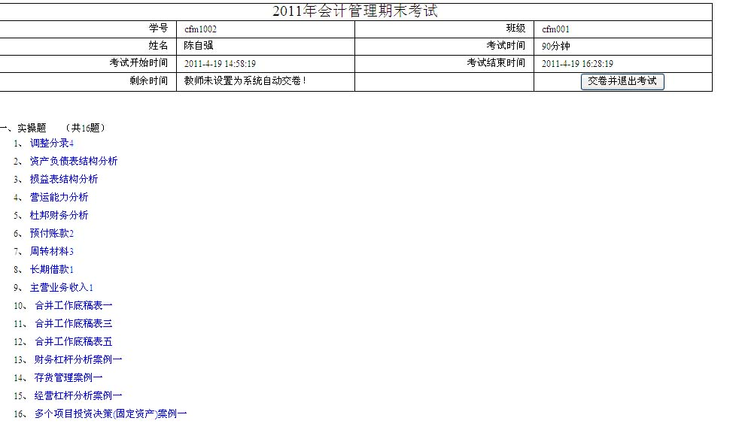
图9.1 考试页面
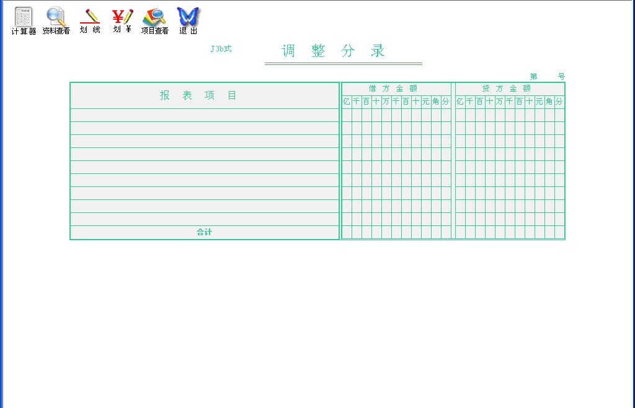
图9.2 实操考题页面

